⬆ 

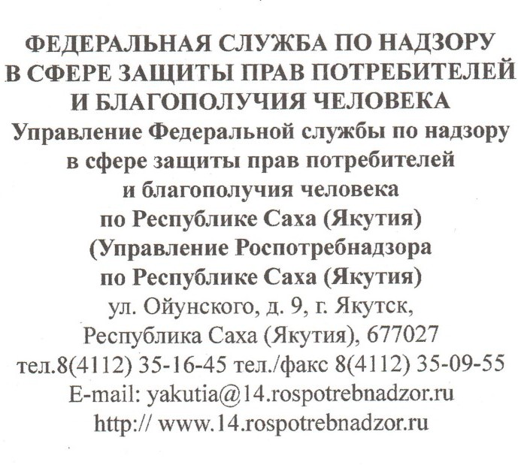

Главам муниципальных образований Республики Саха (Якутия)



На №

_ от

⬆ 

Информация о проведении Дня открытых дверей

для предпринимателей

Управление Роспотребнадзора по Республике Саха (Якутия) информирует о проведении 13 марта акции «День открытых дверей для предпринимателей» в рамках реализации информационной политики по работе с предпринимательским сообществом, в целях повышения грамотности предпринимателей в области обеспечения санитарно-эпидемиологического благополучия населения и в сфере защиты прав потребителей.

Предприниматели районов могут обращаться по телефону бесплатной горячей линии Управления Роспотребнадзора по Республике Саха (Якутия) **8 800 550 21 24.**

На интересующие вопросы ответят специалисты отделов санитарного надзора, лицензирования и регистрации, защиты прав потребителей, консультационного центра ФБУЗ "Центр гигиены и эпидемиологии в Республике Саха (Якутия)".

Вопросы можно направить через «Сервис сбора вопросов ко Дню открытых дверей для предпринимателей» официального сайта в разделе «Для предпринимателей» либо по адресу электронной почты [yakutia@14.rospotrebnadzor.ru](mailto:yakutia@14.rospotrebnadzor.ru) c пометкой "День открытых дверей для предпринимателей".

Просим разместить объявление на сайте муниципального образования. Приложение на 2 л. в 1 экз.

С уважением,

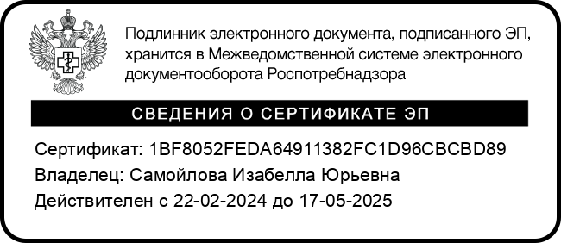

заместитель руководителя И.Ю. Самойлова

Отдел организации надзора 8(4112) 44-62-73

# Вниманию предпринимателей!

13 марта Управлением Роспотребнадзора по Республике Саха (Якутия), его территориальными отделами, представительствами в районах

проводится акция «День открытых дверей для предпринимателей»

Акция проводится в целях информирования юридических лиц и индивидуальных предпринимателей по вопросам соблюдения обязательных требований, установленных законодательством Российской Федерации в области обеспечения санитарно-эпидемиологического благополучия населения, в сфере защиты прав потребителей, обеспечения качества и безопасности пищевых продуктов, применения новых форм и методов контроля (надзора), возможностях информационных ресурсов Роспотребнадзора.

В г. Якутске прием предпринимателей будет осуществляться по адресу ул. Ойунского 9, а также по телефонам с 09:00 до 17:00 часов (перерыв на обед с 13:00 до 14:00):

- **горячей линии** - 8 800 550 21 24;

# отдела санитарного надзора, лицензирования и регистрации - 35-62-20;

* **отдела защиты прав потребителей** - 35-43-24;

# Консультационного центра по защите прав потребителей ФБУЗ "Центр гигиены и эпидемиологии в РС(Я)» - 8 (4112) 44-61-58.

В территориальных отделах, представительствах в районах на личном приеме и по телефонам территориальных отделов, представительств, с которыми можно ознакомиться на сайте в разделе: «Об Управлении» – «Структура» –

«Территориальные отделы Управления Роспотребнадзора по Республике Саха (Якутия)».

Вопросы можно направить через «Сервис сбора вопросов ко Дню открытых дверей для предпринимателей» официального сайта Управления Роспотребнадзора по Республике Саха (Якутия) в разделе «Для предпринимателей», либо по адресу электронной почты [yakutia@14.rospotrebnadzor.ru](mailto:yakutia@14.rospotrebnadzor.ru) c пометкой "День открытых дверей для предпринимателей". Ответы на вопросы будут направлены адресатам.

Следующие акции «День открытых дверей для предпринимателей» пройдут:

# 11 июня, 11 сентября, 11 декабря 2025 г.

План-график

проведения акции «День открытых дверей для предпринимателей» в Управлении Роспотребнадзора по Республике Саха (Якутия), его территориальных отделах (представительствах) в 2025 году

(в очном и дистанционном форматах)

|  |  |  |  |
| --- | --- | --- | --- |
| № п/п | Мероприятие | Дата проведения | Место проведения |
| 1 | «День открытых дверей для предпринимателе й» | 13 марта  2025 г. | г. Якутск, ул. Ойунского, 9 по телефонам:  **-** горячей линии - **8 800 550 21 24;**   * консультационного центра по защите прав потребителей **– 8 (4112) 44-61-58;** * отдела защиты прав потребителей **- 8(4112) 35-43-24;** * отдела санитарного надзора, лицензирования и регистрации - **8(4112) 35-62-20** Территориальные отделы, представительства   (по телефонам ТО, представительств в районах) |
| 2 | «День открытых дверей для предпринимателе й» | 11 июня  2025 г. | г. Якутск, ул. Ойунского, 9 по телефонам:  **-** горячей линии - **8 800 550 21 24;**   * консультационного центра по защите прав потребителей **– 8 (4112) 44-61-58;** * отдела защиты прав потребителей **- 8(4112) 35-43-24;** * отдела санитарного надзора, лицензирования и   регистрации - **8(4112) 35-62-20** Территориальные отделы, представительства (по телефонам ТО, представительств в районах) |
| 3 | «День открытых дверей для предпринимателе й» | 11 сентября  2025 г. | г. Якутск, ул. Ойунского, 9 по телефонам:  **-** горячей линии - **8 800 550 21 24;**   * консультационного центра по защите прав потребителей **– 8 (4112) 44-61-58;** * отдела защиты прав потребителей **- 8(4112) 35-43-24;** * отдела санитарного надзора, лицензирования и   регистрации - **8(4112) 35-62-20** Территориальные отделы, представительства (по телефонам ТО, представительств в районах) |
| 4 | «День открытых дверей для предпринимателе й» | 11 декабря  2025 г. | г. Якутск, ул. Ойунского, 9 по телефонам:  **-** горячей линии - **8 800 550 21 24;**   * консультационного центра по защите прав потребителей **– 8 (4112) 44-61-58;** * отдела защиты прав потребителей **- 8(4112) 35-43-24;** * отдела санитарного надзора, лицензирования и   регистрации - **8(4112) 35-62-20** Территориальные отделы, представительства (по телефонам ТО, представительств в районах) |